No 2018. gada janvāra cilvēki ar garīga rakstura traucējumiem izmēģinājumprojektā var saņemt atbalsta personas pakalpojumu

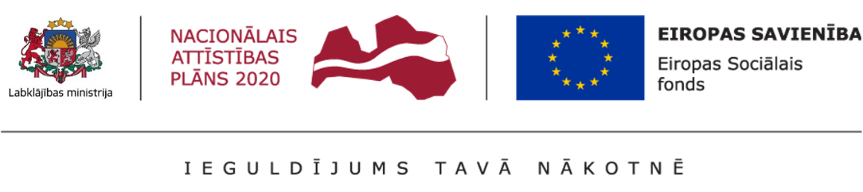
Detalizēta informācija par atbalsta personas pakalpojumu un pieteikšanos - Biedrības “Resursu centrs cilvēkiem ar garīgiem traucējumiem “ZELDA”” interneta vietnē: http://zelda.org.lv/atbalsta-personas-pakalpojums
Izmēģinājumprojekts ilgs līdz 2019. gada 31. decembrim, un tā laikā plānots nodrošināt atbalsta personas pakalpojumu vismaz 330 cilvēkiem ar garīga rakstura traucējumiem.
Publiskā iepirkuma rezultātā atbalsta personas pakalpojuma apraksta, organizēšanas un finansēšanas kārtības izstrādi, atbalsta personas pakalpojuma izmēģinājumprojekta īstenošanu un izmēģinājumprojekta rezultātu izvērtējumu veic Biedrība RESURSU CENTRS CILVĒKIEM AR GARĪGIEM TRAUCĒJUMIEM "ZELDA" (turpmāk – RC ZELDA).
No 2017. gada jūlija līdz 2017. gada decembrim RC ZELDA izstrādāja atbalsta personas pakalpojuma rokasgrāmatas neaprobēto versiju. Atbalsta personas pakalpojuma nodrošināšanas rokasgrāmatā (neaprobētā versija) ir iekļauta visa informācija, kas ir nepieciešama speciālistiem atbalsta personas pakalpojuma sniegšanai. Rokasgrāmata ir pieejama: http://zelda.org.lv/atbalsta-personas-pakalpojums
2017. gada decembrī RC ZELDA organizēja apmācības atbalsta personām, kuras sniegs atbalstu izmēģinājumprojekta ietvaros, un seminārus visos Latvijas plānošanas reģionos par atbalsta personas pakalpojumu. Uz semināriem tika aicināti sociālie dienesti, bāriņtiesas un pakalpojumu sniedzēji. Kopā notika 5 semināri:
- 1.12.2017. Valmierā;
- 4.12.2017. Kuldīgā;
- 5.12.2017. Jelgavā;
- 7.12.2017. Līvānos;
- 8.12.2017. Rīgā

